Dějepis
Tento týden se zaměříme na architekturu a významné stavby u nás. Zopakujeme si také některé umělecké slohy. Úkoly:
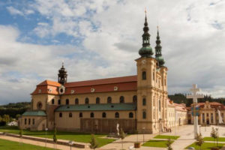
1. Poznej podle obrázku (A – N), o jakou stavbu se jedná.
2. Zařaď ji do daného uměleckého slohu.
3. Ke každému uměleckému slohu napiš 5 typických znaků v rámci architektury.
4. Obrázek vpravo jistě každý z vás pozná. Tato stavba prošla několika přestavbami. Zjisti, které umělecké slohy a jejich typické znaky můžeme na této stavbě pozorovat.

A) B)
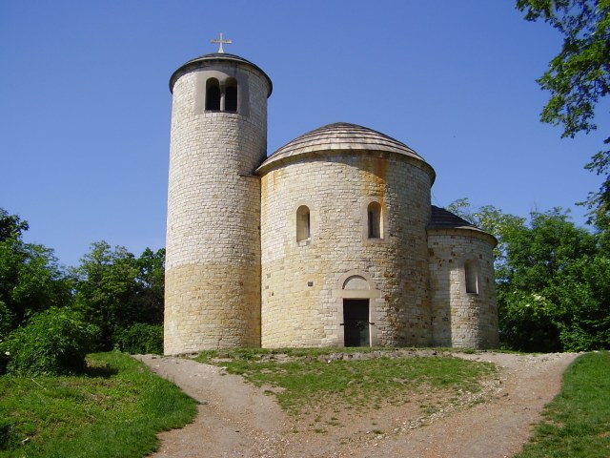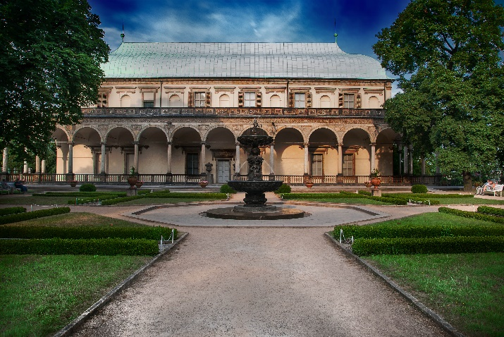
C) D)
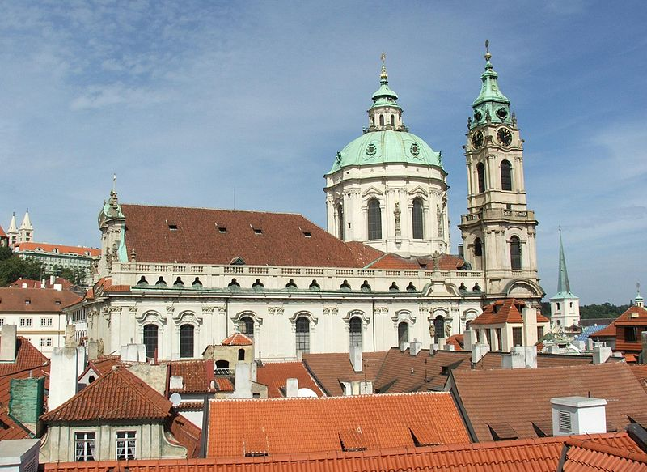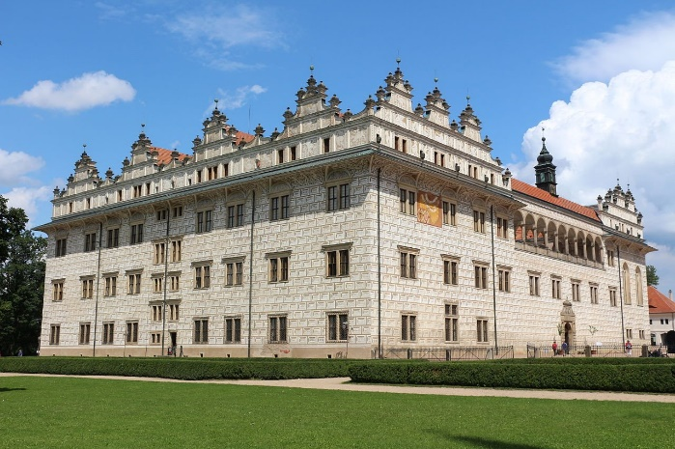
E) F)
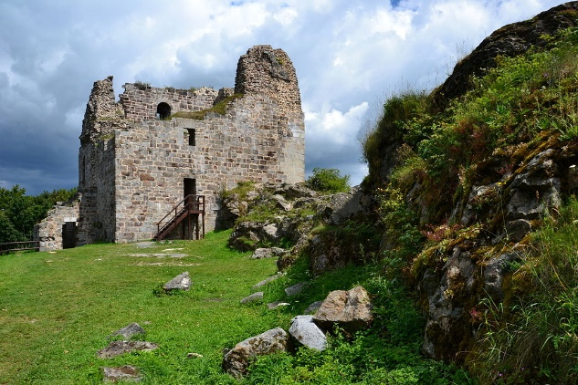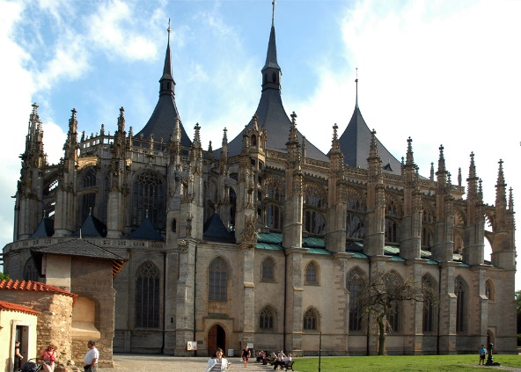

G) H)
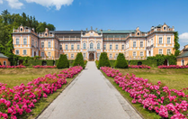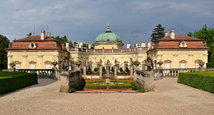
I) J)
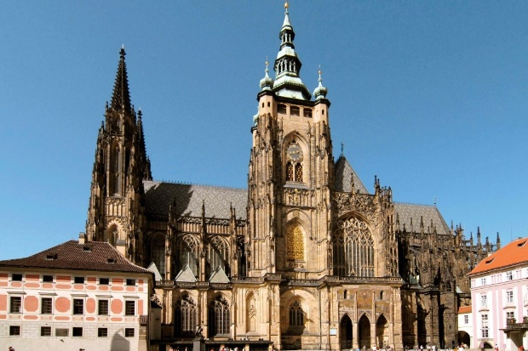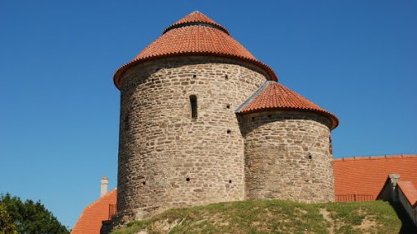
K) L)
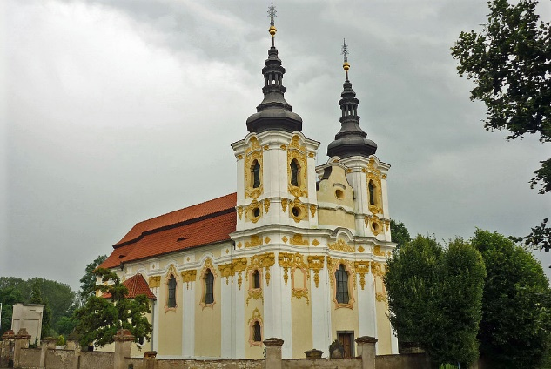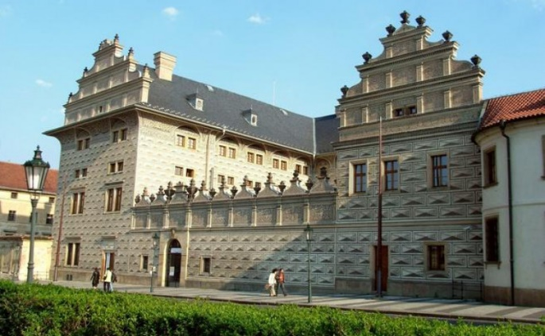
M) N)
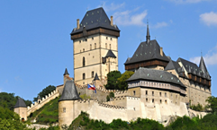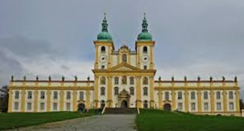

Zeměpis
Téma U nás doma můžeme chápat i v širším pojetí. Jsme přece Evropané. Máme možnost se pohybovat po státech Evropy, aniž by nás někdo „kontroloval“. Ale pozor! Ne po všech státech. V souvislosti s touto problematikou je uzavřena tzv. Schengenská smlouva. Tvým úkolem je zjistit a napsat (svými slovy vysvětlit), co to je Schengenská smlouva? Dále vypiš, státy, které tuto smlouvu podepsaly. U těch států, ve kterých se neplatí eurem, napiš do závorky název měny.
Řešení (fotku nebo sken) tradičně pošli mailem na a.tuhycek@zsvelehrad.cz

Přírodopis + chemie
Jelikož jste už dlouho doma, může u Vás propukat trudomyslnost a špatná nálada. Tento stav může vylepšit spoustu věcí, ale určitě zabere kvalitní čokoláda.

1. Jaké blahodárné účinky má kakao na lidský organismus?
2. Jak v obchodě poznám kvalitní a nekvalitní čokoládu?
3. Najdi doma nějaký čokoládový výrobek a napiš jeho přesné složení.
4. Komu může čokoláda ublížit nebo jej dokonce i zabít?
5. Jaké podmínky musíte zajistit, pokud budete chtít kakaovník pravý pěstovat doma?

Pokuste se vypracovat v MS Word a pošlete na adresu: j.sukany@zsvelehrad.cz

Angličtina
Dear students, this week we are going to talk about Home. Please, complete the list, use tranlater if you need.
Překlad zadání:
1. Spoj definice s obrázkem
2. Spoj výrazy s číslem na obrázku
3. Spoj slova s čísly u obrázku
4. Spoj slova s čísly u obrázku
5. Spoj pokoje s tím, co v nich děláš
6. Doplň text se slovy
7. Vyber správné dokončení vět
8. Doplň slovo home nebo house

Pro všechny, kteří měli z angličtiny na pololetí známku 1 nebo 2 je ještě další úkol.
Vyber jednu místnost – popiš, co v ní je a jak v ní můžete trávit čas. Nechci, aby se opakovala stále jedna věta a vyměňovaly se jen kusy nábytku. Slohový útvar – vyprávění. 15 vět.
A nezapomeň, že bych Tvoji práci ráda viděla, pokud je to možné (olbertova@zsvelehrad.cz). Děkuji.
Have a nice time. Andrea Olbertová

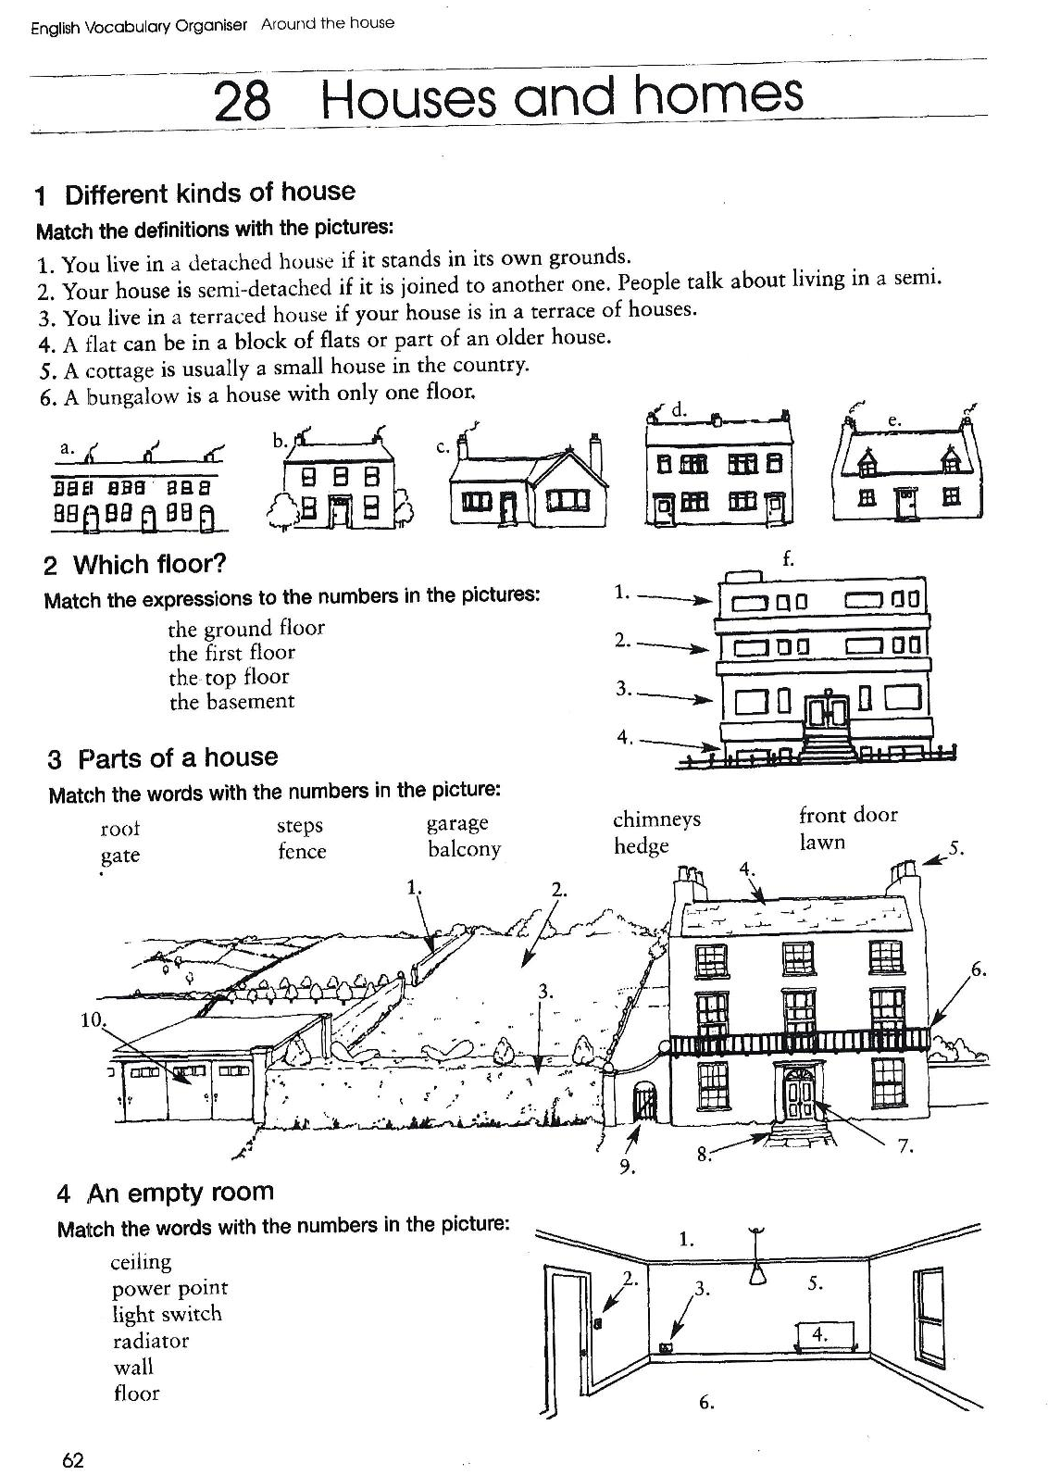

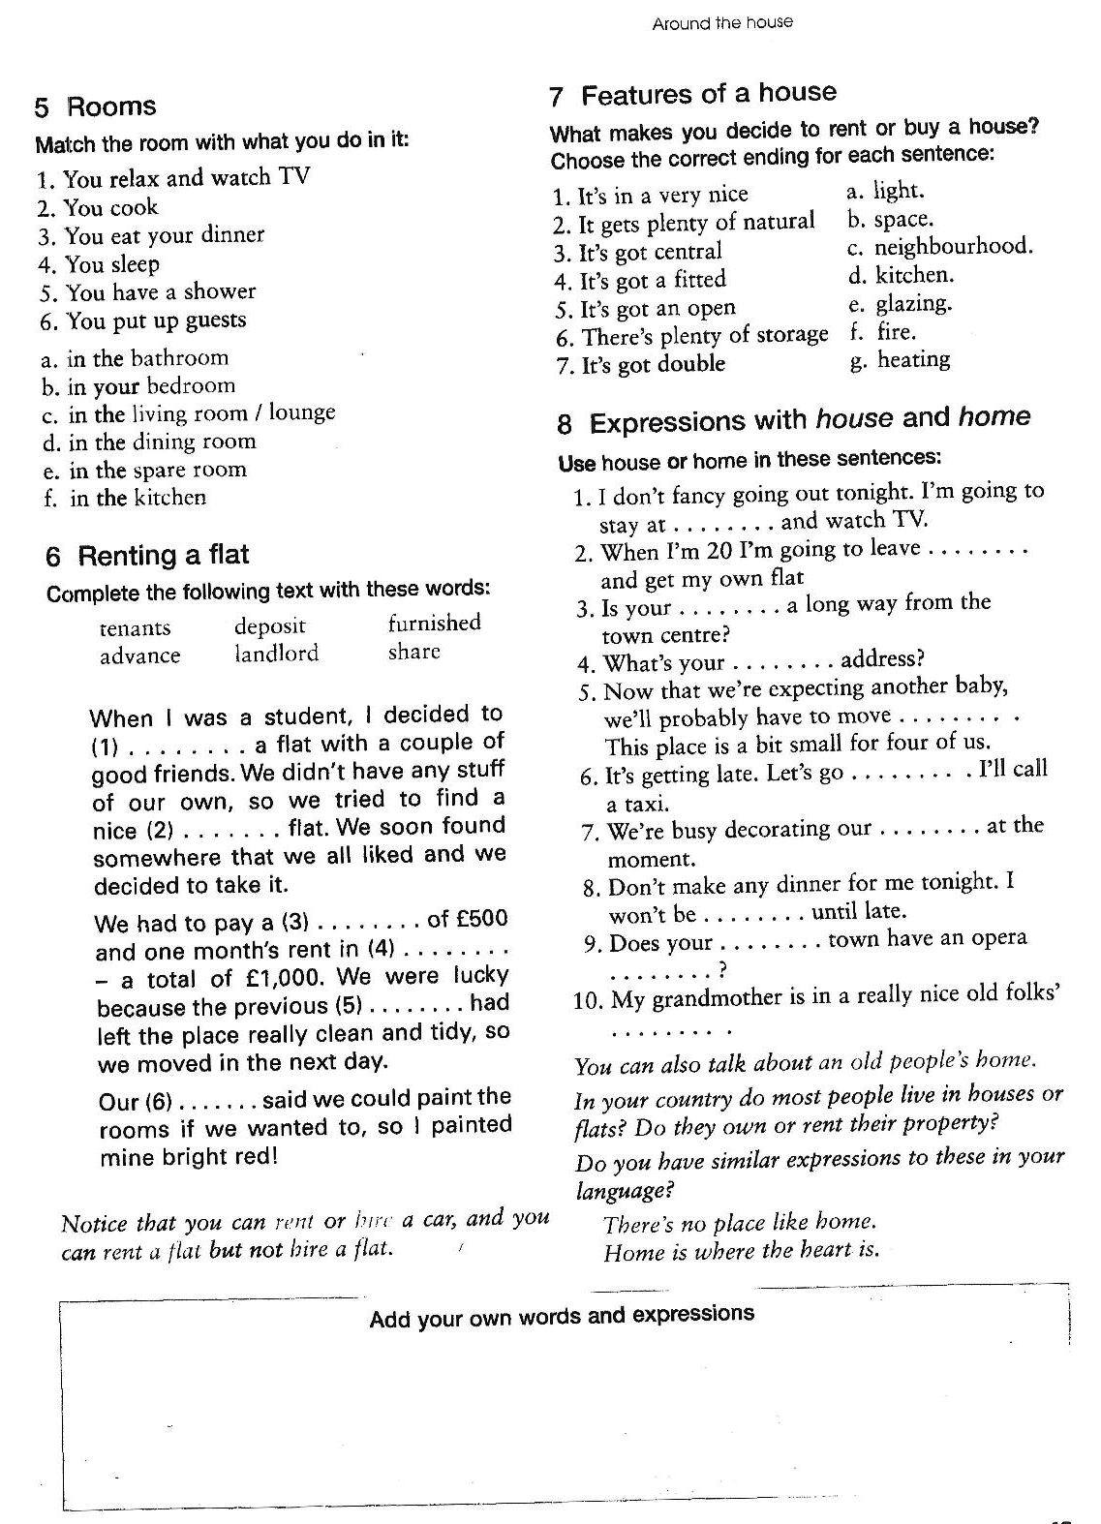

Český jazyk
Milí osmáci,
vzhledem k tomu, že se blíží průběžná klasifikace pro třetí čtvrtletí, rozhodly jsme se společně s paní ředitelkou uložit vám pro následující týden jako váš hlavní úkol vytvoření slohové práce. Vybrat si můžete ze čtyř témat, jejichž nosným tématem bude jedno slovo - DOMA.
Slohová práce bude vypadat následovně:
- budete se držet tématu i slohového útvaru
- slohová práce bude mít rozsah alespoň 220 slov (počítají se i předložky a spojky)
- bude napsána ve Wordu (zarovnání do sloupce, řádkování 1,5, jasně vymezené odstavce)
- zašlete ji jako emailovou přílohu do neděle 4. 5. 2020 na moji adresu

Slohovou práci budu klasifikovat, obdržíte dvě známky – budu tedy hodnotit úroveň správnosti textu z hlediska mluvnického i slohového.

Teď už slíbená témata:

1. Jsem vždycky šťastný/á, když k nám domů přijede….
- popis a charakteristika osoby (inspirace uč. str. 135 – 139)

2. To vám byl jednou krásný den a my jsme byli všichni doma…..
- vypravování

3. Můj dům, můj hrad…
- popis předmětu

4. Domov je mým útočištěm, i když někdy…..
- úvaha (inspirace uč. str. 153 – 157)

Fyzika
Fyziku najdeme na každém kroku. Už jen to, že čtete tato zadání, je výsledkem souhry mnoha fyzikálních procesů počínaje mechanikou (psaní na klávesnici a klikání myší) přes optiku, kdy nám fotony přenášejí obraz písmen do očí, a konče elektrochemickými signály v neuronech v mozku. Také u Vás doma se najde hodně příležitostí, kde se uplatňují fyzikální znalosti, zákonitosti.
Zamysli se, kolik je u vás doma zástupců jednoduchých strojů?
Pro připomenutí:
Jednoduchými stroji nazýváme ve fyzice taková zařízení, která nám práci usnadní, ale neušetří. Znamená to tedy, že při použití jednoduchého stroje bude velikost vykonané práce, jako kdybychom ji vykonali bez něj. Pouze si zpravidla vykonání této práce rozložíme do většího časového úseku a tím si tedy práci usnadníme. Mezi jednoduché stroje patří: nakloněná rovina, páka, kladka, kolo na hřídeli, klín, šroub.
Určitě se u Vás doma najde několik zástupců páky, mezi které patří: stavební kolečko, nůžky, louskáček na ořechy, sochor, pinzeta, lis na česnek, kladivo, atd.
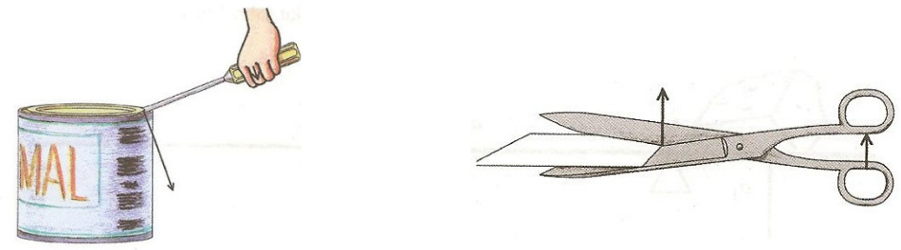

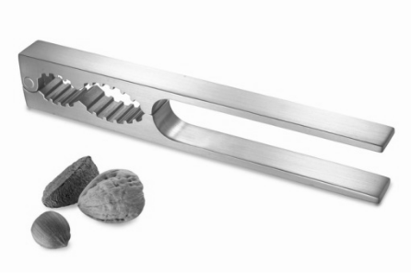
Vyzkoušej si, jestli ještě dokážeš řešit příklady na páku.
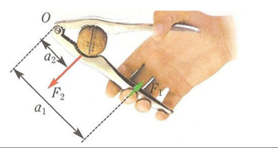
- Jaká síla působí na ořech v louskáčku, jestliže ořech je ve vzdálenosti 3 cm od kloubu louskáčku a ruka působí ve vzdálenosti 15 cm silou 40 N.

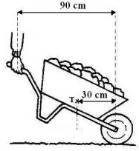
- Jakou silou musíme působit na držadla kolečka, jestliže na korbě je ve vzdálenosti 30 cm od osy kola kámen o hmotnosti 40kg a držadla jsou ve vzdálenosti 90 cm od osy kola?

Stačí zajít do kuchyně a vzít do ruky polévkovou lžíci. Prohlédni si z obou stran lesklou polévkovou lžíci. Co v ní vidíš? Zde si můžeš zopakovat pojmy z optiky.
Zadní (vypouklá strana): zmenšený nepřevrácený obrázek obličeje. Když přibližujeme lžíci k sobě, náš obrázek se zvětšuje, je zkreslený (velký nos a velké rty). Když lžící oddalujeme, je v ní vidět velká část místnosti (větší než v normálním zrcadle), všechno je zmenšené. Přední (dutá strana): zmenšený, převrácený obrázek obličeje. Když přibližujeme lžíci k sobě, obrázek se zvětšuje, postupně se rozmazává. Když oddalujeme lžíci, obrázky se zmenšují a je postupně vidět více předmětů.
Ještě vyzkoušej přiložit si lžíci špičkou ze strany k nosu (do kraje oční dírky), dutou stranou k oku. Pomalu přiklápěj lžíci k oku. Co teď pozoruješ? Ve lžíci se objevil zvětšený obraz oka. Lžíce je hodně nedokonalou ukázkou dvou zrcadel: dutého a vypuklého.
Mohli bychom pokračovat do koupelny, která je také „plná fyziky“.
Pokus se najít a popsat věc, proces u Vás doma, kde se vyskytuje něco z fyziky, fyzikální jevy. Inspirací můžou být jednoduché stroje, lžíce. Můžeš doplnit obrázky, fotky, natočit video. Fantazii se meze nekladou.
Řešení příkladů a výsledky Vašeho bádání (rozsah min. 5 vět) zašlete na l.nemcova@zsvelehrad.cz.

Matematika
V matematice se zaměříme taktéž na téma U nás doma. Konkrétně se zaměříme na rovinné obrazce, které nás obklopují. Obrazec je v matematickém pojmosloví část roviny ohraničená uzavřenou spojitou čarou. Délka této čáry se nazývá obvod, velikost ohraničené plochy obsah.
Všechny příklady se týkají situací, které můžeme doma řešit. U příkladů si dělej náčrtky, k výpočtům můžeš používat kalkulačku. Výsledky příkladů zvýrazni. Pozor si dávej na jednotky a taky na rozdíl mezi pojmy (např. průměr a poloměr). Příklady s hvězdičkou jsou bonusové. Měly by je opět zvládnout vypočítat ti, kteří předpokládají, že budou dělat přijímací zkoušky. Příklady řeš do sešitu a řešení (fotku nebo sken) opět pošli mailem na a.tuhycek@zsvelehrad.cz.

1) Vypočítejte obvod a obsah obýváku, který má tvar obdélníku, když rozměry jsou 5,5 m a 430 cm.

2) Na obdélníkovém pozemku s rozměry 30 m a 25 m byla vystavěna chata zabírající plochu 35 m². Vypočítejte velikost nezastavěné plochy.

3) Ze čtvercové látky o rozměru 2 m má být vystřižen ubrus tvaru kruhu s největším možným rozměrem. Vypočítejte, kolik metrů čtverečních bude odpad.

4) Kruhový bazén s průměrem 3 m je překryt kruhovou plachtou, jejíž poloměr je o 20 cm větší než poloměr dna bazénu. Vypočítejte plochu plachty.

5) V garáži obytného domu je jízdní kolo. Určete, kolikrát se otočí kolo bicyklu na trase 500 m. Průměr kola je 60 cm.

6) V koupelně o délce 3 m a šířce 2 m je umístěna rohová vana, jejíž půdorys (to je jak vypadá při pohledu shora) má tvar čtvrtina kruhu o poloměru 1,2 m. Kolik celých m2 dlažby je třeba koupit na vydláždění podlahy koupelny.

7) Na obrázku je čtvercová síť. Do ní je zakreslena plocha domu (šedá část). Má netradiční tvar. Obsah šedé plochy je 784 m². Určete obvod (v metrech) tohoto domu.

8*) Kolik čtvercových dlaždiček o obsahu 121 cm2 se musí objednat na vydláždění čtvercové místnosti o straně délky a=2,75 m? Kolik dlaždic je potřeba na jednu řadu? Předpokládejte, že dlaždice jsou kladeny těsně vedle sebe.

9*) Štít střechy má tvar rovnostranného trojúhelníku. Ten má obvod 36 dm. Jaký má obsah?

10*) Novomanželé Novákovi si chtějí postavit dům. Našli si parcelu, která má tvar kosočtverce. Jeho strana je dlouhá 25,6 m a nejkratší vzdálenost protilehlých stran je 22,2 m. Určete, kolik za pozemek zaplatí, jestliže cena za metr čtvereční je 320 Kč.
Němčina (společný úkol i pro Renču)

Bei uns zu Hause – U nás doma
A) Vyřeš můj kvíz a do příště vymysli pro své spolužáky podobný. Každý týden zveřejním jeden z nich. Za poslání kvízu na j.stranska@zsvelehrad.cz Tě odměna opět nemine.
Pošli mi jen Tebou sestavený kvíz, řešení tohoto zveřejním příští týden.

- Co znamená německy „die Küche“?
- kuchyně
- sklep
- podlaha
- strop

- Který překlad následující věty je správný?
Sie wohnen in Velehrad und haben zu Hause viele Tiere.
- Bydlíme na Velehradě a máme doma hodně knih.
- Ona bydlí na Velehradě a má doma hodně zvířat.
- Oni bydlí na Velehradě a mají doma hodně knih.
- Oni bydlí na Velehradě a mají doma hodně zvířat.

- Co znamená německy „das Wohnzimmer“?
- kuchyně
- obývací pokoj
- pracovna
- ložnice

- Co znamená německy „der Schrank“?
- sklep
- skříň
- okno
- půda

- Co znamená německy „der Stuhl“?
- židle
- skříň
- okno
- stůl

- Co znamená německy „der Tisch“?
- židle
- skříň
- okno
- stůl

- Co se skrývá pod německým názvem „das Fenster“?
- židle
- skříň
- okno
- stůl

- Víš, co se skrývá pod názvem „die Tür“?
- dveře
- komoda
- půda
- strop

- Víš, jak se přeloží „der Keller“ do češtiny?
- půda
- sklep
- podkroví
- spíž

- Víš, jak se přeloží následující hovorový výraz „unter einem Dach wohnen“?
- mít střechu nad hlavou
- bydlet/ žít pod jednou střechou
- Střecha světa (označení pro Pamír, Himaláj nebo Tibet)
- Lepší vrabec v hrsti, nežli holub na střeše.

B) Slovíčka z mého kvízu (bez 2. a 10.) si napiš do slovníčku a pravidelně si je opakuj.

C) Napiš pět jednoduchých vět o svém domově. Pošli mi je společně s kvízem.

